丹波篠山環境みらいパートナー事業者 登録申請書（新規・変更）
様式第１号（第４条、第１１条関係）

年 月 日

丹波篠山市長 様

丹波篠山環境みらいパートナー事業者として、「ワクワク環境みらい都市」の実現や「気候非常事態宣言」に基づくＣО_{２}削減などの気候変動対策、環境分野のSDGsの目標達成に向けて積極的に取り組みますので、次の内容で登録を申請します。

事業者等名
所 在 地 | 丹波篠山市
代 表 者
担 当 者 | 氏 名 |  | 所属部署
 | 電話番号 |  | FAX番号
 | E-mail
事業所のホームページ
主な業務内容
遵守事項（次のことについて間違いなければ□欄にチェックしてください。）
□ 暴力団ではありません。また暴力団あるいは暴力団員等と関与していません。

１．取組の内容
取り組まれる項目に「○」を入れ、その具体的な内容を記入してください。
「10」については、取組項目も記入してください。
取組項目 | 関連するSDGs  のゴール | 取組 | 具体的な内容
1 節電の励行・省エネ機器の導入 | 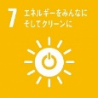
2 太陽光・蓄電池等の再エネ  利用設備の導入 | 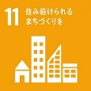
3 水資源の有効利用 | 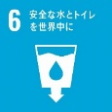
4 グリーン購入の推進
取組項目 | 関連するSDGs  のゴール | 取組 | 具体的な内容
5 緑化の推進 | 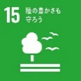  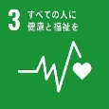
6 生物多様性や生態系への  配慮 | 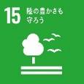
7 エコドライブの励行
自動車利用の抑制
8 ごみの削減・再資源化 | 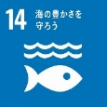
9 人材育成や環境学習等の  実施 | 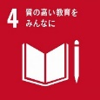
10 上記以外の「ワクワク環境みらい都市宣言」の理念や環境分野のSDGsの目標達成に資する取組

２．アピールできる取組
上記で特に力を入れたい取り組みやその他環境問題に関するCSR活動等の独自の取り組みなど、他の事業所の模範としてアピールできるものがあれば記入してください。
取組の内容 | 関連するSDGsのゴール※
※次の「丹波篠山環境SDGsのゴール」から該当するものすべてを記入してください（番号のみで可）。
